ИСР 1.5

1.5. Проверить текст выпускной квалификационной работы на антиплагиат с использованием соответствующей информационной системы.

Проверка бесплатным антиплагиатом:

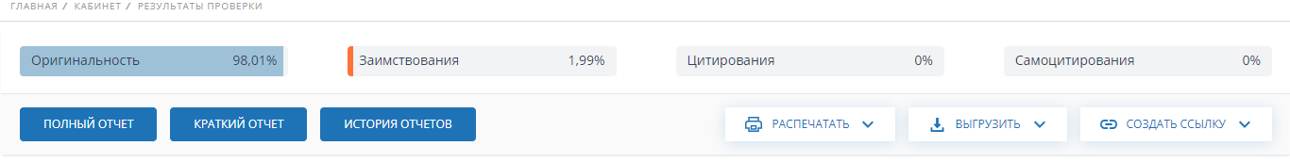

Проверка антиплагиатом научного руководителя:

